親愛的家長 您好：
寒假因武漢肺炎疫情的緊急與交迫，開學延後了兩週，而學校面對來自不同家庭的學生，站在防疫最前線，深感責任重大。日前中央流行疫情指揮中心提出學生「在家中量體溫」與「在學校中觀察生活作息」兩段式的防疫計畫。只要學生體溫測出耳溫超過38度、額溫超過37.5度，就有『發燒』的現象，請學生待在家裡不上學，迅速就醫。
文昌國小謹遵中央流行疫情指揮中心與縣府教育處的指示，提出衛教三大項措施，告知各位家長，敬請家長協助配合。
第一項：落實生病不上學
每天上學前，在家量體溫登記於紀錄表，發燒生病在家休息，在沒有吃退燒藥之前，
必須間隔24小時無發燒，才可到校上課。
第二項：加強學生勤洗手
「濕、搓、沖、捧、擦」學生都很清楚，現在學校提出洗手清潔的部位，讓學童洗手
清潔更乾淨。洗手的時間以20秒為主，如唱一首「生日快樂歌」。
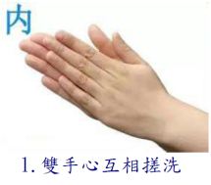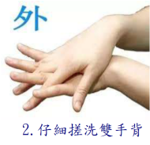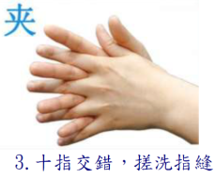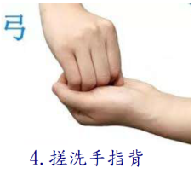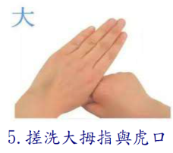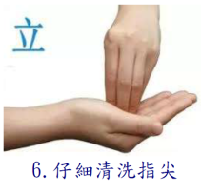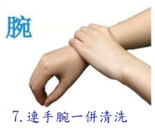
第三項：行為與習慣要養成：
請家長為學童準備2個口罩放置於書包備用，學童如平時有碰眼睛及鼻子的習慣，指
導並改善，讓學童養成不碰眼睛、鼻子的好習慣。
為了讓台灣的武漢肺炎疫情能得以舒緩，「人人說真話，旅遊史不隱瞞」，期望大家同心協力在最短的時間，解除疫情。再次提醒家長如有以下類型者請依循健康管理措施：
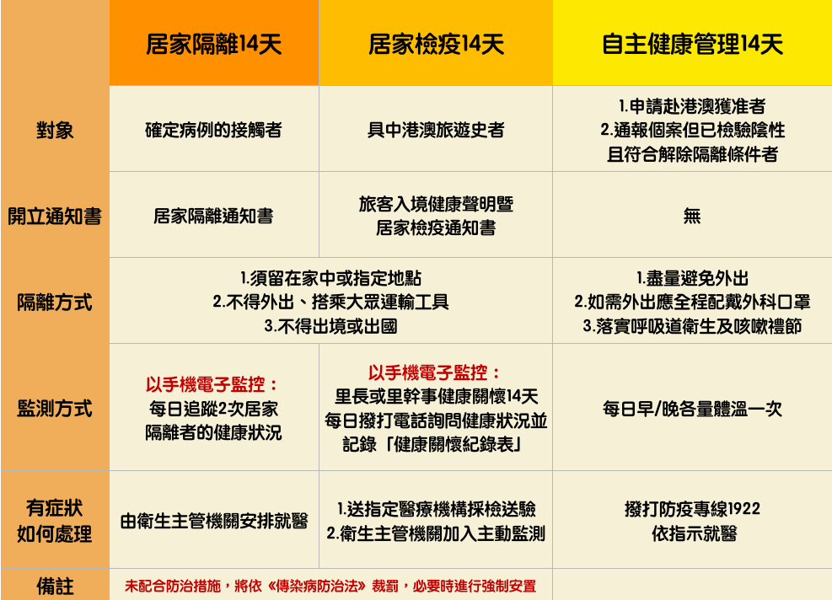
最後，祈祝各位家長身體健康，順心如意，文昌國小學務處 敬上

